1. Escribir una expresión regular para buscar la frase exacta “Hola mundo”.

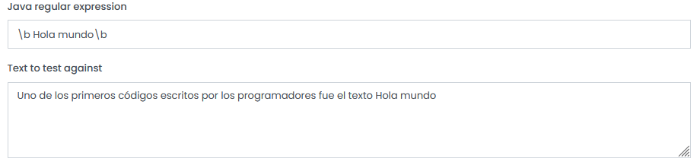

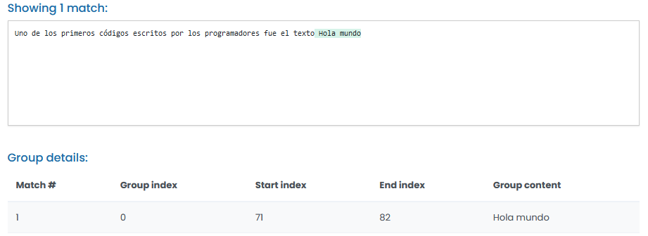

1. Escribir una expresión regular para buscar la frase “Hola mundo” en cualquier combinación de letras mayúsculas y minúsculas.

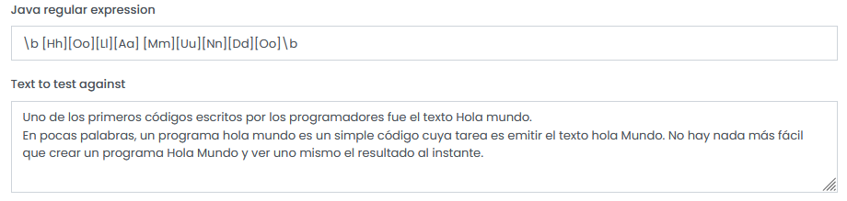

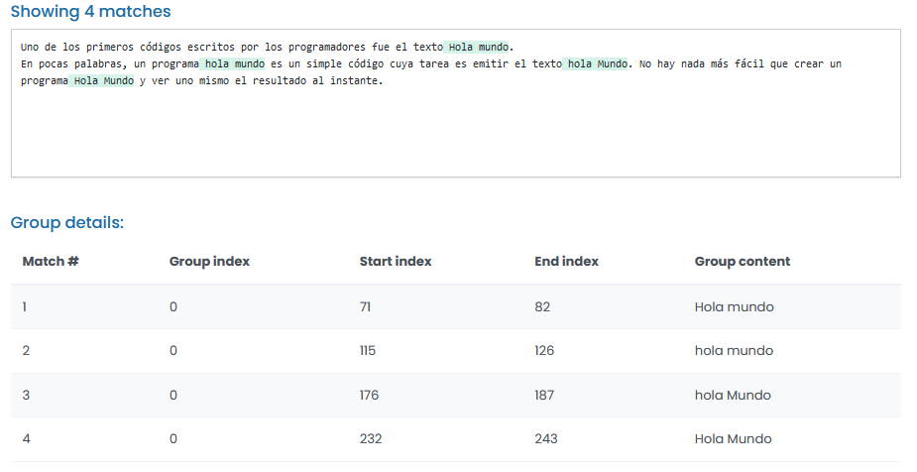

1. Escribir una expresión regular para buscar cualquiera de las palabras de la siguiente lista: Java, Python, Go, Pascal,Perl.

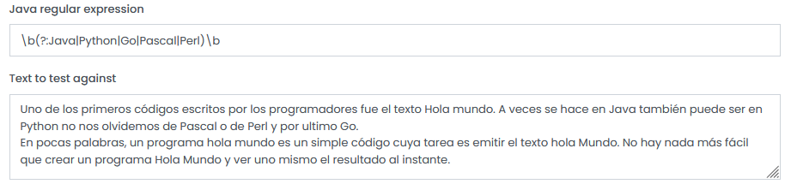

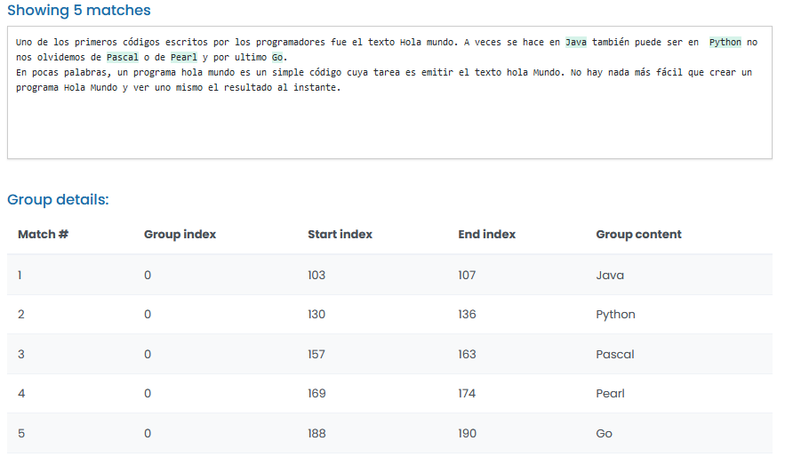

1. Escribir una expresión regular para validar un correo de la Universidad de Sonora: @unison.mx o @uson.mx

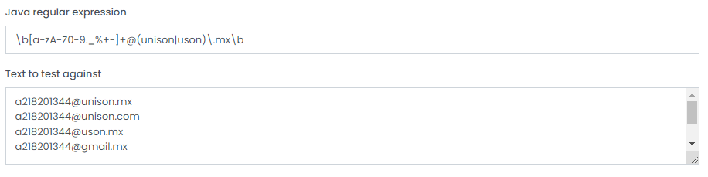

1. Escribir una expresión regular para validar que el nombre de un archivo inicie con el prefijo ISI, después 4 dígitos para representar el año, seguido de 1 digito, que puede ser 1 o 2, y que tenga como extensión .txt o .csv (e.g. ISI2022-2.csv)

1. Desarrollar un programa en Java que reciba como argumento de línea de comandos una cadena y utilice cualquiera de las expresiones regulares de los puntos anteriores para indicar si ex una expresión valida o no valida.